7 класс информатика
Урок №1 (среда 26.01)
- Посмотреть урок №7 «Программное обеспечение компьютера» на сайте РЭШ
https://resh.edu.ru/subject/lesson/7325/start/250715/
ТОЛЬКО пункты «НАЧНЁМ УРОК» и «ОСНОВНАЯ ЧАСТЬ»
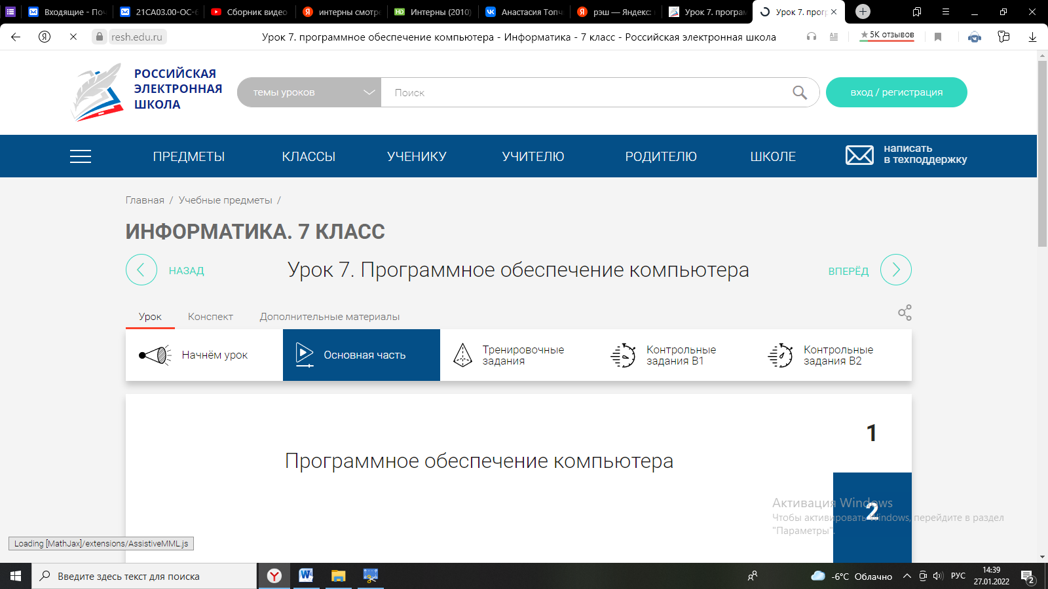
Сделать записи в тетради по данному видео уроку.
- Домашнее задание - составить кроссворд из 10 слов по параграфам 2.1-2.3

Прислать фото конспекта (записей в тетради) и кроссворда (слова вписать) + вопросы к кроссворду
в личные сообщения в Вконтакте https://vk.com/id301381990 или на почту anastasuy920104@mail.ru

Срок выполнения: воскресенье 30.01 время 18:00ч

